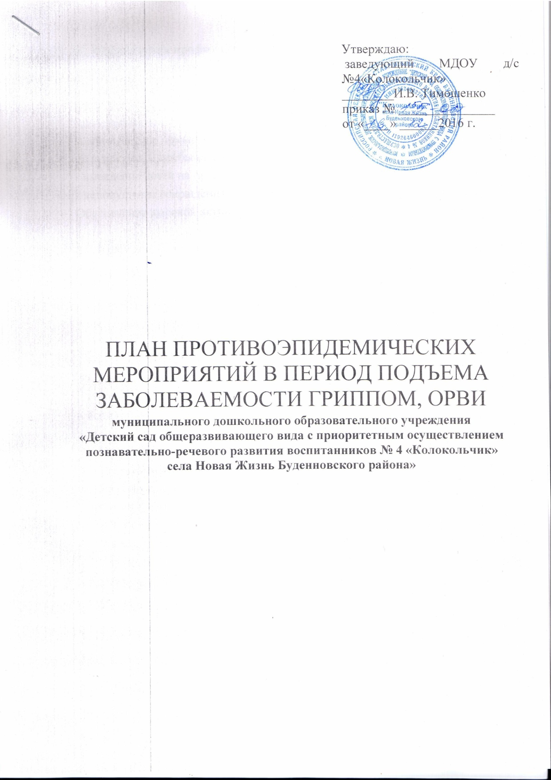

1. Организация профилактических мероприятий:
- строгое соблюдение санитарного состояния помещений
- ежедневное проведение влажной уборки помещений с применением моющих средств
- своевременное проведение генеральных уборок
- обязательное проветривание всех помещений для создания благоприятных условий среды пребывания
- выведение детей на прогулку не реже 2 раз в день
- недопущение сокращения времени пребывания детей на открытом воздухе
Обеспечение высокой активности детей во время прогулок

2. Проведение закаливающих процедур в детском саду
- воздушное закаливание,
- солнечные ванны,
- хождение босиком по полу, а летом - по земле,
- мытье рук до локтей

3. Проведение физкультурно-оздоровительных мероприятий
- утренняя гимнастика, гимнастика пробуждения
- использование подвижных игр и физических упражнений на прогулке

4. Проведение дыхательной гимнастики
5. Использование в пищу чеснока, лука
6. Организация медицинских профилактических процедур
- витаминотерапия (аскорбиновая кислота в третье блюдо)

7. Санитарно-просветительская работа по профилактике гриппа:
- проведение бесед с персоналом
- проведение бесед с родителями воспитанников
- выпуск санитарных бюллетеней

8. Проведение лекций по профилактике гриппа ( вакцинация)

